
l{IT
tura pro
a lnformačnf
s. p.

DODATEKč.1
k Nájemní smlouvě č.2024/141 NAKIT ze dne 25.4.2024

KODAŇSKÁ OFFICE CENTER s.r.o.

Jako Pronajímatel)

a

Národní agentura pro komunikační a informační technologie, s.p.

(jako Nájemce)

1

DODATEK č.1
k Nájemní smlouvě č. 2024/141 NAKIT ze dne 25. 4. 2024

Smluvní strany:

KODAŇSKÁ OFFICE CENTER, s.r.o.

se sídlem: IČ:
DIČ:
Kodaňská 1441/46, 101 00 Praha 10 - Vršovice
28446747
CZ28446747

Zastoupena: xxx
Zapsaná: v Obchodním rejstříku vedeném u Městského soudu v Praze, oddíl C, vložka 142110

(dále jen „Pronajímatel")
a

Národní agentura pro komunikační a informační technologie, s. p.
se sídlem: Kodaňská 1441/46, 101 00 Praha 10-Vršovice IČ: 04767543
DIČ: CZ04767543
Zastoupena: xxx
Zapsaná: v Obchodním rejstříku vedeném u Městského soudu v Praze, oddíl A, vložka 77322
Kontaktní osoba: xxx
telefon: xxx
e-mail: xxx
(dále jen „Nájemce")
(Pronajímatel a Nájemce společně dále jednotlivě jen jako „Smluvní strana", nebo společně
jako „Smluvní strany")

uzavřely níže uvedeného dne, měsíce a roku tento dodatek č. 1 k Nájemní smlouvě č. 2024/141 NAKIT ze dne 25. 4. 2024:

I.
Předmět dodatku

Nájemce a Pronajímatel spolu uzavřeli dne 25. 4. 2024 smlouvu o nájmu nebytových prostor č. 2024/141 NAKIT (dále jen „Nájemní smlouva") v budově č.p. 1441, adresa Kodaňská 46, Praha 10, část obce Vršovice, stojící na stavební parcele č. 857/1, k.ú. Vršovice, obec Praha.

Pronajímatel a Nájemce se tímto dohodli na rozšíření předmětu nájmu dle Nájemní smlouvy a z toho vyplývající úpravě práv a povinností. Z tohoto důvodu Smluvní strany mezi sebou uzavírají tento dodatek č. 1 k Nájemní smlouvě (dále jen „Dodatek č. 1").

li.

Změna Nájemní smlouvy
- Nájemné, úhrada Nájemného a jeho úprava
Znění ustanovení odst. 4.2.1 článku 4 Nájemné a Poplatek za služby, úhrada Nájemného a poplatku za služby a jejich úprava Nájemní smlouvy se mění a jeho nové znění je:
„4.2.1 Od 1. 11. 2024 formou záloh poměrný podíl na odhadovaných provozních nákladech za každý kalendářní rok (záloha na tento podíl Nájemce dále jen „Poplatek za služby I"} vynaložených na poskytované služby, jež jsou uvedeny v článku 8 odst. 8.2 nájemní smlouvy {dále jen „Služby"), v souvislosti s nájmem prostor specifikovaných slovně jako Nájemní prostor A-K v příloze č. 2 této smlouvy a graficky v příloze č. 3 této smlouvy. Podíl Nájemce na provozních nákladech je dán poměrem pronajaté plochy k celkové pronajímatelné ploše v Budově. Poplatek za služby I bude činit 160 Kč za 1 m2 výměry Prostor, tj. celkem 836.360, - Kč měsíčně bez DPH. K částkám bude připočtena DPH dle platných právních předpisů ke dni uskutečnění zdanitelného plnění;
Od 15. 1. 2025 formou záloh poměrný podíl na odhadovaných provozních nákladech za každý kalendářní rok (záloha na tento podíl Nájemce dále jen „Poplatek za služby I"} vynaložených na poskytované služby, jež jsou uvedeny v článku 8 odst. 8.2 nájemní smlouvy (dále jen „Služby"}, v souvislosti s nájmem prostor specifikovaných slovně jako Nájemní prostor A-L v příloze č. 2 této smlouvy a graficky v příloze č. 3 této smlouvy. Podíl Nájemce na provozních nákladech je dán poměrem pronajaté plochy k celkové pronajímatelné ploše v Budově. Poplatek za služby I bude činit 160 Kč za 1 m2 výměry Prostor, tj. celkem
850.472 Kč měsíčně bez DPH. K částkám bude připočtena DPH dle platných právních předpisů ke dni uskutečnění zdanitelného plnění;"
Znění ustanovení odst. 4.2.3 článku 4 Nájemné a Poplatek za služby, úhrada Nájemného a poplatku za služby a jejich úprava Nájemní smlouvy se mění a jeho nové znění je:
,,4.2.3 Poplatek za elektrickou energii (dále jen „Poplatek za elektrickou energii I" ) dodávanou do Prostor v souvislosti s nájmem prostor specifikovaných slovně jako Nájemní prostor A-L v příloze č. 2 této Smlouvy a graficky v příloze č. 3 této smlouvy, přičemž skutečná výše Poplatku za elektrickou energii bude stanovena na základě odečtů příslušných měřidel a bude Nájemci Pronajímatelem vždy přefakturována měsíčně zpětně v cenách, za které tuto elektrickou energii

odebírá Pronajímatel od svých dodavatelů nebo distributorů dle skutečných nákladů;"

Příloha č. 2 Nájemní smlouvy (Specifikace prostor a rozpis Nájemného a služeb)
V souvislosti s rozšířením Prostor o Nájemní prostor K-L se znění Přílohy č. 2 Nájemní smlouvy (Specifikace prostor a rozpis Nájemného a služeb) nahrazuje zněním obsaženým v Příloze č. 1 tohoto Dodatku č. 1.

Příloha č. 3 Nájemní smlouvy (Grafické znázornění Prostor)
V souvislosti s rozšířením Prostor o Nájemní prostor K-L se znění Přílohy č. 3 Nájemní smlouvy (Grafické znázornění Prostor) nahrazuje zněním obsaženým v Příloze č. 2 tohoto Dodatku č. 1.

Ill.

Závěrečná ustanovení
- Tento Dodatek č. 1 je nedílnou součástí Nájemní smlouvy.
- Jednotlivá ustanovení Nájemní smlouvy, která nejsou tímto Dodatkem č. 1 dotčena, zůstávají nadále v platnosti, účinnosti a beze změn.
- Dodatek č. 1 je vyhotoven ve dvou (2) vyhotoveních, které mají platnost originálu, přičemž každá ze Smluvních stran obdrží po jednom (1) stejnopisu.
- Smluvní strany si sjednávají, že uveřejnění tohoto Dodatku č. 1 v registru smluv zajistí Nájemce v souladu se zákonem č. 340/2015 Sb., o zvláštních podmínkách účinnosti některých smluv, uveřejňování těchto smluv a registru smluv (zákon o registru smluv), ve znění pozdějších předpisů, a to bezodkladně po podpisu tohoto Dodatku č. 1 oběma Smluvními stranami.
S. Tento Dodatek č. 1 nabývá platnosti dnem podpisu obou stran a účinnosti nejdříve dnem 1.
11. 2024 za předpokladu splnění zákonné povinnosti dle odst. 4. tohoto článku Dodatku č. 1.
6. Smluvní strany potvrzují, že si tento Dodatek č. 1 před jeho podpisem přečetly, porozuměly jeho obsahu, uzavírají jej svobodně za vzájemně výhodných podmínek. Na důkaz toho připojují své níže uvedené podpisy.

Přílohy:

Příloha č. 1 - Příloha č. 2 Nájemní smlouvy: Rozpis Nájemného a Služeb
Příloha č. 2 - Příloha č. 3 Nájemní smlouvy: Grafické znázornění Prostor

V Praze dne

za Pronajímatele: 25.10.2024

··································
KODAŇSKÁ OFFICE CENTER, S.R.O.
xxx

V Praze dne 2 3 -10- 2024

za Nájemce:

Národní agentura pro komunikační a informační technologie, s. p.
xxx

KODAŇSKÁ OFFICE CENTER, S.R.O.

XXX
. 1 - Specifikace prostor a rozpis Nájemného a služeb
NÁJEMNÉ Kč/m² bez DPH měsíčně od 1.11.2024
.ntlfikace NAKIT |  |  |  |  | Cena za m² | Celkem cena bez  DPH | Den zahájeni
.ntlfikace NAKIT | Kodaňská Office Center | Patro | Výměra | AOF | Cena za m² | Celkem cena bez  DPH | Den zahájeni
Nájemní prostor A | Budova A- kanceláře | 1 | 550 | 550 | 290,00Kč | 159 500,00Kč | 01.05.2024
Nájemní prostor B | Budova A- kanceláře | 2 | 550 | 550 | 290,00Kč | 159 500,00Kč | 01.05.2024
Nájemní prostor C | Budova A- kanceláře | 3 | 550 | 550 | 290,00Kč | 159 500,00Kč 01.05.2024
Nájemní prostor D | Budova A- kanceláře | 4 | 550 | 550 | 290,00Kč | 159 500,00Kč 01.05.2024
Nájemní prostor E | Budova A- kanceláře | 5 |  |  | 290,00Kč | 158 920,00Kč | 01.05.2024
Nájemní prostor F | Budova A- kanceláře | 8 | 408 | 408 | 290,00Kč | 118 320,00Kč | 01.05.2024
Nájemní prostor G | Budova B- kanceláře | 1 | 669,91 | 750,4 | 290,00Kč | 217 616,00Kč | 01.05.2024
Nájemní prostor H | Budova C- kanceláře | 1 | 730 | 730 | 290,00Kč | 211 700,00Kč | 01.05.2024
Nájemní prostor I | Budova B- kanceláře | o | 167 | 167 | 290,00Kč | 48 430,00Kč | 01.05.2024
Nájemní prostor J | Budova C- kanceláře | o | 310,65 | 310,65 | 290,00Kč | 90 088,50Kč | 01.05.2024
Nájemní prostorK | Budova B - kanceláře | 1 | 101,1 | 113,2 | 290,00KI: | 32 828,00KI: | 01.11.2024
Archiv | Budova A- sklady AlS.05 | -1 | 89,5 | 89,5 | 185,00Kč | 16 557,50Kč | 01.05.2024
Sklad HR | Budova B- sklady B2S.72 | -2 | 22,9 | 22,9 | 185,00Kč | 4 236,50Kč | 01.05.2024
Rampa | Budova B- sklady | -1 | 129 | 129 | 185,00Kč | 23 865,00Kč | 01.05.2024
Sklad HR | Budova B- sklad B2S.21 | -2 | 101 | 101 | 185,00Kč | 18 685,00Kč | 01.05.2024
Sklad | Budova C - sklad C2S.46 | -2 |  |  | 185,00Kč | 6 475,00Kč | 01.05.2024
Sklad | Budova C- sklad C25.44 | -2 | 40,5 | 40,5 | 185,00Kč | 7 492,50Kč | 01.05.2024
Sklad | Budova C- sklad C25.45 | -2 | 58,51 | 58,51 | 185,00Kč | 10 824,35Kč | 01.05.2024
Sklad | Budova A- sklad AlS.04 | -1 | 84,23 | 84,23 | 185,00Kč | 15 582,55Kč | 01.05.2024
Sklad | Budova B- sklad Bl.S55 | -1 | 17 |  | 185,00Kč | 3 145,00Kč | 01.05.2024

Výměra vč.
548

548

5 712,30 5 804,89
35
35
17

SLUZv BY Kč/m² bez DPH měsíčně od 1.11.2024
548
1 622 765,90Kč

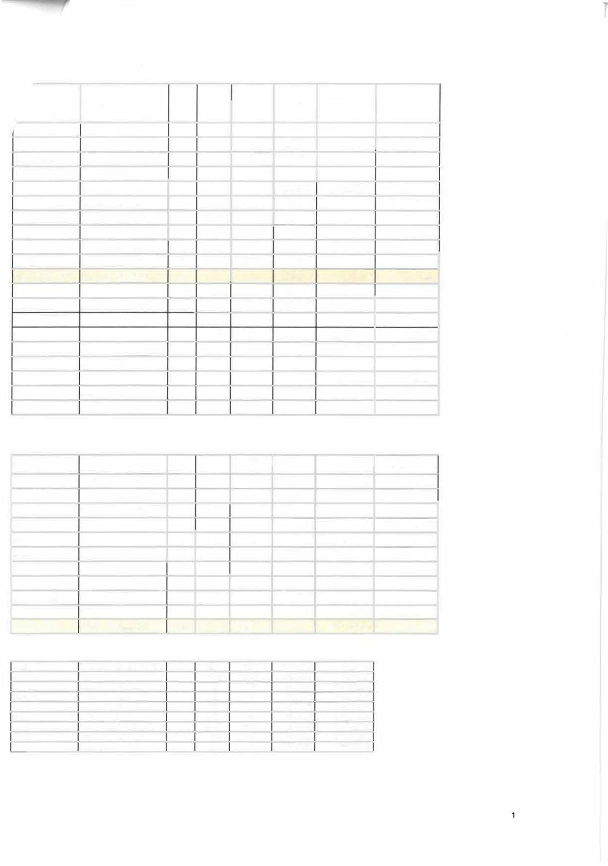
17
35
 |  |  | 5134,66 | 5227,25 |  | 836 360,00Kč
Archiv | Budova A- sklady AlS.05 | -1 | 89,5 | 89,5 | 50,00Kč | 4 475,00Kč
Sklad HR | Budova B- sklady B2S.72 | -2 | 22,9 | 22,9 | 50,00Kč | 1 145,00Kč
Rampa | Budova B- sklady | -1 | 129 | 129 | 50,00Kč | 6 450,00Kč
Sklad HR | Budova B- sklady B2S.21 | -2 | 101 | 101 | 50,00Kč | 5 050,00 Kč
Sklad | Budova C- sklad C2S.46 | -2 |  |  | 50,00Kč | 1 750,00Kč
Sklad | Budova C- sklad C2S.44 | -2 | 40,5 | 40,5 | 50,00Kč | 2 025,00Kč
Sklad | Budova C- sklad C25.45 | -2 | 58,51 | 58,51 | 50,00Kč | 2 925,50Kč
Sklad | Budova A- sklad AlS.04 | -1 | 84,23 | 84,23 | 50,00Kč | 4 211,50Kč
Sklad Bl.S55 Budova B- sklady B2S.21 |  | -1 |  | 17 | 50,00Kč | 850,00Kč
 |  |  | 577,64 | 577,64 |  | 28 882,00Kč

Identifikace NAKIT | Kodaňská Office Center | Patro | Výměra | Výměra vč.  AOF | Cena za m² | Celkem cena bez  DPH od 1.4.2022 | Den zahájení
Nájemní prostor A | Budova A- kanceláře | 1 | 550 | 550 | 160 | 88 000,00Kč | 01.05.2024
Nájemní prostor B | Budova A- kanceláře | 2 | 550 | 550 | 160 | 88 000,00Kč | 01.05.2024
Nájemní prostor C | Budova A - kanceláFe | 3 | 550 | 550 | 160 | 88 000,00Kč | 01.05.2024
Nájemní prostor D | Budova A- kanceláře | 4 | 550 | 550 | 160 | 88 000,00Kč | 01.05.2024
Nájemní prostor E | Budova A- kanceláře | 5 | 548 |  | 160 | 87 680,00Kč | 01.05.2024
Nájemní prostor F | Budova A - kanceláFe | 8 | 408 | 408 | 160 | 65 280,00Kč | 01.05.2024
Nájemní prostor G | Budova B - kanceláFe | 1 | 669,91 | 750,4 | 160 | 120 064,00Kč | 01.05.2024
Nájemní prostor H | Budova C- kanceláře | 1 | 730 | 730 | 160 | 116 800,00Kč | 01.05.2024
Nájemní prostor I | Budova B- kanceláFe | o | 167 | 167 | 160 | 26 720,00Kč | 01.05.2024
Nájemní prostor J | Budova B- kanceláře | o | 310,65 | 310,65 | 160 | 49 704,00Kč | 01.05.2024
Nájemní prostorK | Budova B - kanceláře | 1 | 101,1 | 113,2 | 160 | 18 112,00Kč | 01.11.2024

35

Příloha č. 1 - Specifikace prostor a rozpis Nájemného a služeb
NA• JEMNE• Kč/m² bez DPH měsíčně od 15.1.2025
DPH

Identifikace NAKIT

Kodaňská Office Center

Patro

Výměra Výměra vč. Cena za m² AOF
Celkem cena bez Oen zahájeni

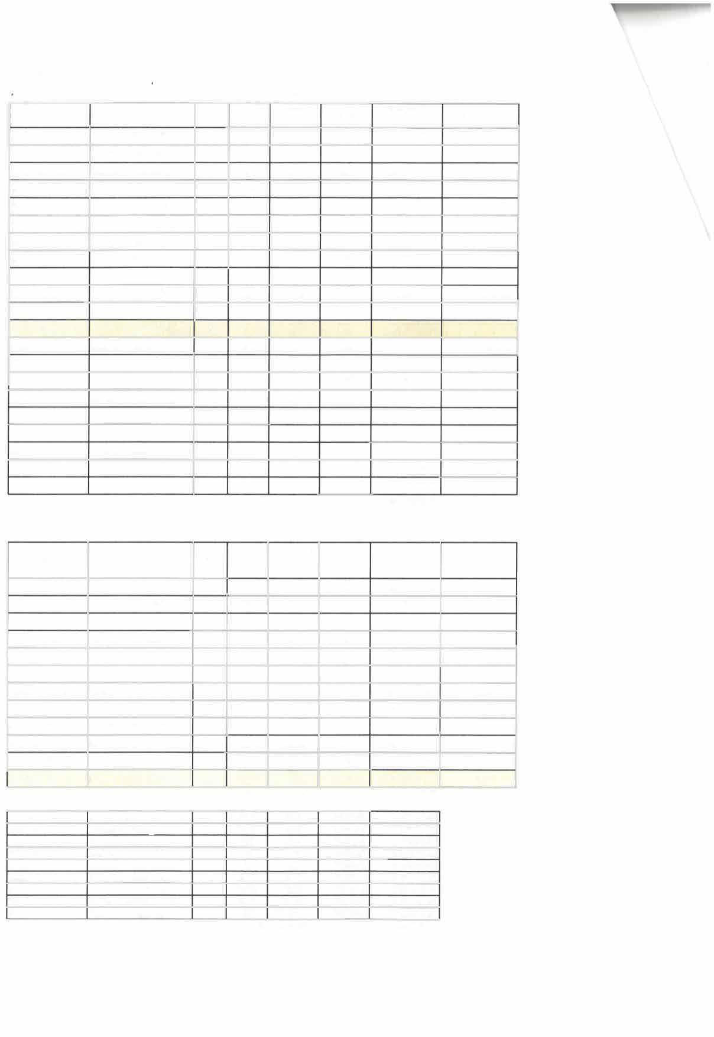
Nájemní prostor A | Budova A- kanceláře | 1 | 550 | 550 | 290 |  | 159 500,00 Kč |  | 01.05.2024
Nájemní prostor B | Budova A - kanceláře | 2 | 550 | 550 | 290 |  | 159 500,00 Kč |  | 01.05.2024
Nájemní prostor C | Budova A- kanceláře | 3 | 550 | 550 | 290 |  | 159 500,00 Kč |  | 01.05.2024
Nájemní prostor D | Budova A - kanceláře | 4 | 550 | 550 | 290 |  | 159 500,00 Kč |  | 01.05.2024
Nájemní prostor E | Budova A- kanceláře | 5 | 548 | 548 | 290 |  | 158 920,00 Kč |  | 01.05.2024
Nájemní prostor F | Budova A- kanceláře | 8 | 408 | 408 | 290 |  | 118 320,00 Kč |  | 01.05.2024
Nájemní prostor G | Budova B- kanceláře | 1 | 669,91 | 750,4 | 290 |  | 217 616,00 Kč |  | 01.05.2024
Nájemní prostor H | Budova C- kanceláře | 1 | 730 | 730 | 290 |  | 211 700,00 Kč |  | 01.05.2024
Nájemní prostor I | Budova B- kanceláře | o | 167 | 167 | 290 |  | 48 430,00 Kč |  | 01.05.2024
Nájemní prostor J | Budova C- kanceláře | o | 310,65 | 310,65 | 290 |  | 90 088,50 Kč |  | 01.05.2024
Nájemní prostor K | Budova B - kanceláře | 1 | 101,1 | 113,2 | 290 |  | 32 828,00 Kč |  | 01.11.2024
Nájemní prostor L | Budova B - kanceláře | 1 | 78,7 | 88,2 | 290 |  | 25 578,00 Kč |  | 15.01.2025
Archiv | Budova A - sklady AlS.05 | -1 | 89,5 | 89,5 | 185 |  | 16 557,50 Kč |  | 01.05.2024
Sklad HR | Budova B- sklady B2S.72 | -2 | 22,9 | 22,9 | 185 |  | 4 236,50 Kč |  | 01.05.2024
Rampa | Budova B - sklady | -1 | 129 | 129 | 185 |  | 23 865,00 Kč |  | 01.05.2024
Sklad HR | Budova B - sklad B2S.21 |  | 101 | 101 | 185 |  | 18 685,00 Kč |  | 01.05.2024
Sklad | Budova C- sklad C2S.46 | -2 |  | 35 | 185 |  | 6 475,00 Kč |  | 01.05.2024
Sklad | Budova C- sklad C25.44 | -2 | 40,5 | 40,5 | 185 |  | 7 492,50 Kč |  | 01.05.2024
Sklad | Budova C - sklad C25.45 | -2 | 58,51 | 58,51 | 185 |  | 10 824,35 Kč |  | 01.05.2024
Sklad | Budova A- sklad AlS.04 | -1 | 84,23 | 84,23 | 185 |  | 15 582,55 Kč |  | 01.05.2024
Sklad | Budova B- sklad Bl.S55 | -1 | 17 | 17 | 185 |  | 3 145,00 Kč |  | 01.05.2024
 |  |  | 5 791,00 | 5 893,09 |  |  | 1 648 343,90 Kč

SLUZ⁻ BY Kč/m² bez DPH měsíčně od 15.1.2025
35
548
-2

Identifikace NAKIT | Kodaňská Office Center | Patro |  | Výměra  550 | Výměra vč.  AOF  550 | Cena za m2 Celkem cena bez  DPH od 1.4.2022  160 88 000,00 Kč |  |  | Den zahájení  01.05.2024
Nájemní prostor A Nájemní prostor B Nájemní prostor C  Nájemní prostor D | Budova A- kanceláře Budova A- kanceláře Budova A- kanceláře  Budova A- kanceláře | 1  2  3
 |  |  |  | 550  550 | 550  550 | 160 88 000,00 Kč  160 88 000,00 Kč |  |  | 01.05.2024  01.05.2024
 |  | 4 |  | 550 | 550 | 160 88 000,00 Kč |  |  | 01.05.2024
Nájemní prostor E | Budova A- kanceláře | 5 |  |  | 548 | 160 87 680,00 Kč |  |  | 01.05.2024
Nájemní prostor F | Budova A- kanceláře | 8 |  | 408 | 408 | 160 65 280,00 Kč 01.05.2024
Nájemní prostor G | Budova B- kanceláře 1 |  |  | 669,91 | 750,4 | 160 120 064,00 Kč 01.05.2024
Nájemní prostor H | Budova C- kanceláře 1 |  |  | 730 | 730 | 160 116 800,00 Kč 01.05.2024
Nájemní prostor I | Budova B- kanceláře o |  |  | 167 | 167  310,65 | 160 26 720,00 Kč 01.05.2024
Nájemní prostor J  Nájemní prostor K | Budova B- kanceláře o  Budova B - kanceláře 1 |  |  | 310,65 | 167  310,65 | 160 49 704,00 Kč |  |  | 01.05.2024
Nájemní prostor J  Nájemní prostor K |  |  |  | 101,1 | 113,2 | 160 | 18 112,00 Kč  14 112,00 Kč |  | 01.11.2024  15.01.2025
Nájemní prostor L | Budova B- kanceláře 1 78,7 |  |  |  | 88,2 | 160 |  |  | 01.11.2024  15.01.2025
 |  |  |  | 5213,36 | 5315,45 |  |  | 850 472,00 Kč
Archiv | Budova A- sklady AlS.05 | -1 |  | 89,5 | 89,5 | 50,00 Kč |  | 4 475,00 Kč
Sklad HR | Budova B- sklady B2S.72 | -2 |  | 22,9 | 22,9 | 50,00 Kč |  | 1 145,00 Kč
Rampa | Budova B- sklady | -1 |  | 129 | 129 | 50,00 Kč |  | 6 450,00 Kč
Sklad HR | Budova B- sklady B2S.21 | -2 |  | 101 | 101 | 50,00 Kč |  | 5 050,00 Kč
Sklad | Budova C - sklad C2S.46 |  |  | 35 |  | 50,00 Kč |  | 1 750,00 Kč
Sklad | Budova C- sklad C25.44 |  |  | 40,5 | 40,5 | 50,00 Kč |  | 2 025,00 Kč
Sklad | Budova C- sklad C25.45 | -2 |  | 58,51 | 58,51 | 50,00 Kč |  | 2 925,50 Kč
Sklad | Budova A - sklad AlS.04 | -1 |  | 84,23 | 84,23 | 50,00 Kč |  | 4 211,50 Kč
Sklad B1.S55 | Budova B- sklady B2S.21 | -1 |  | 17 | 17 | 50,00 Kč |  | 850,00 Kč
 |  |  |  | 577,64 | 577,64 |  |  | 28 882,00 Kč

2
-2
-2
35

,.2 - Grafické znázornění prostor - kanceláře a sklady

/V A - 2NP A (1.p A) 550m2
2 Prostory C - 4NP A (3.p A) 550 m2

I·
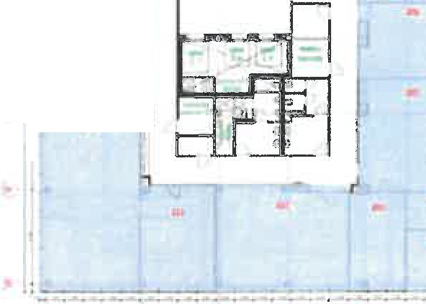
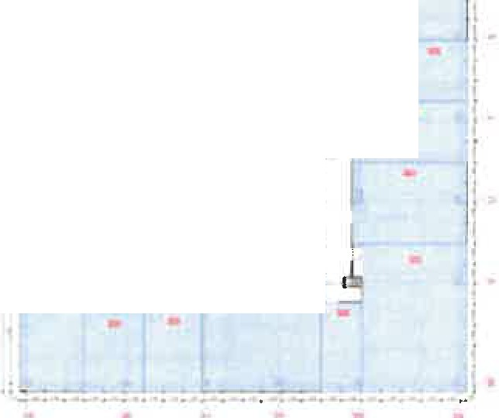
í
r
l^{i}j
Prostory B - 3NP A (2.p A) 550m
: ..-,..•.....--•1i•+--...-.-. I
.
-
.. l
.
r---F
-1•· ;·­
.
•
d --...: -".• "',.-.
•,
'

- ť.




.... _r
..
C
"' .....
r
" ------ ---- --
r
-b,- -,
I
I•

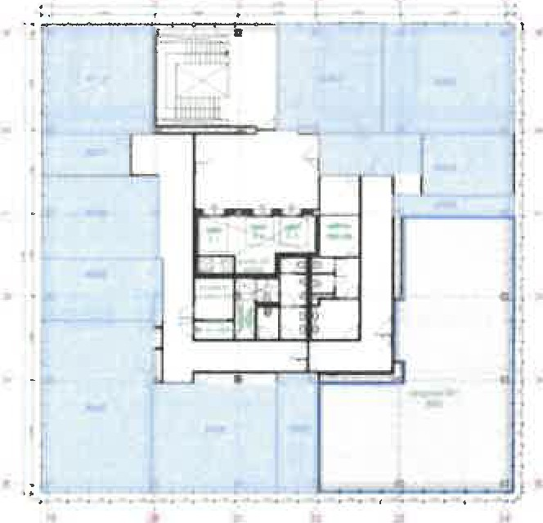
Prostory D - SNP A (4.p A) 550 m2
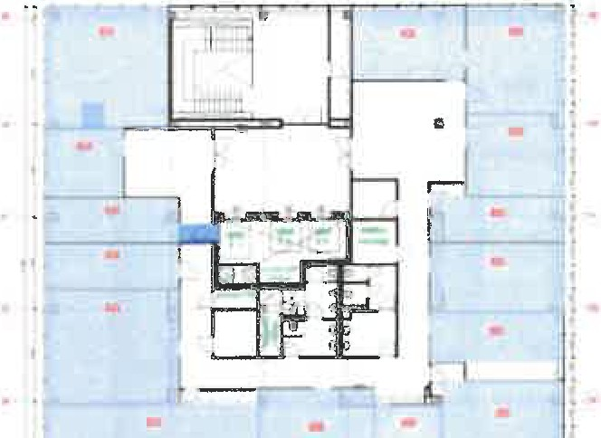
Prostory E - 6NP A (S.p A) 548 m2

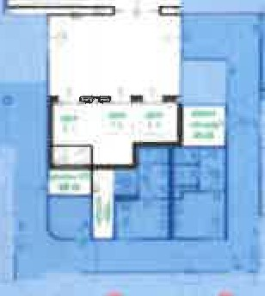
I
I
i .
'• l l
Prostory F - 9NP A (8.p A) 408 m2





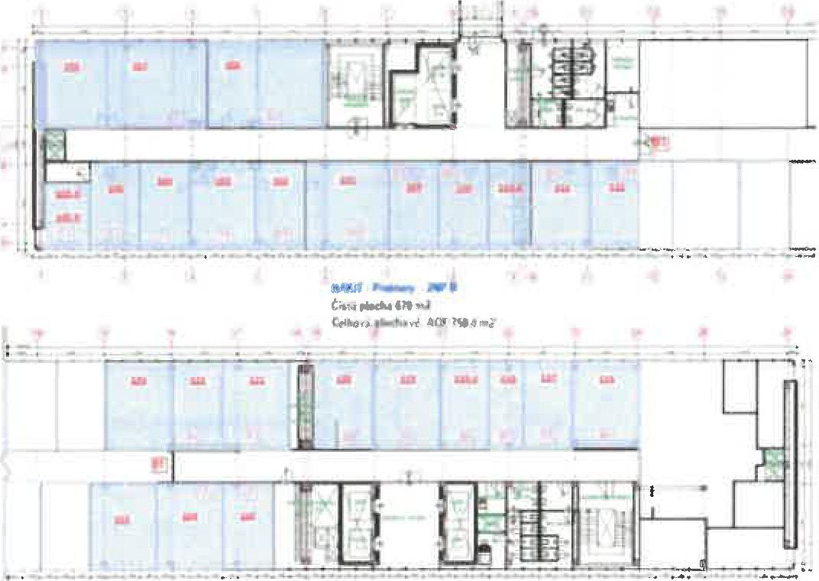
Prostory G 2NP B (1.p B) 750,4 m2 + Prostory K 2NP B 113,2 m2

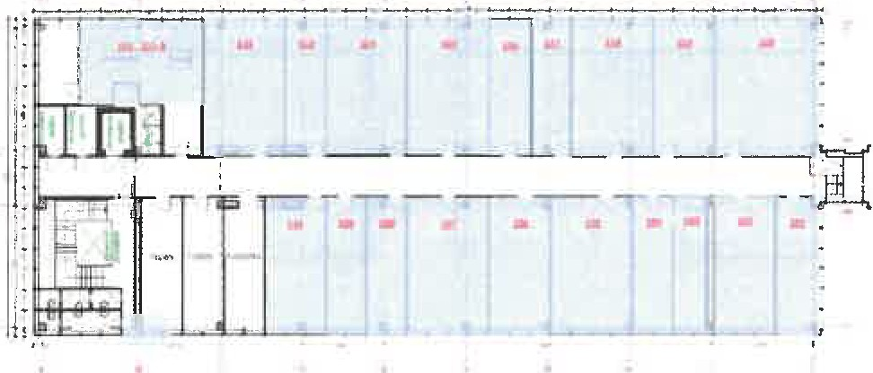
Prostory H - 2NP C (1.p C) 730 m2

1

Příloha č.2 - Grafické znázornění prostor - kanceláře a sklady

Prostory I přízemí budova C 310,65 m2
11 •
, i
�,
Prostory J přízemí budova B 167 m2

I _j_ t;;]
al)

1 j_J
....

�
L
lir-][- ·-
--==--
r
F:--- L •

Budova A - sklady AlS.05 (suterén NP -2) 89,5 m2

' __,,..
Budova B- sklady B2S.72 (suterén NP-2) 22,9 m2
L ,

,� .�iJ

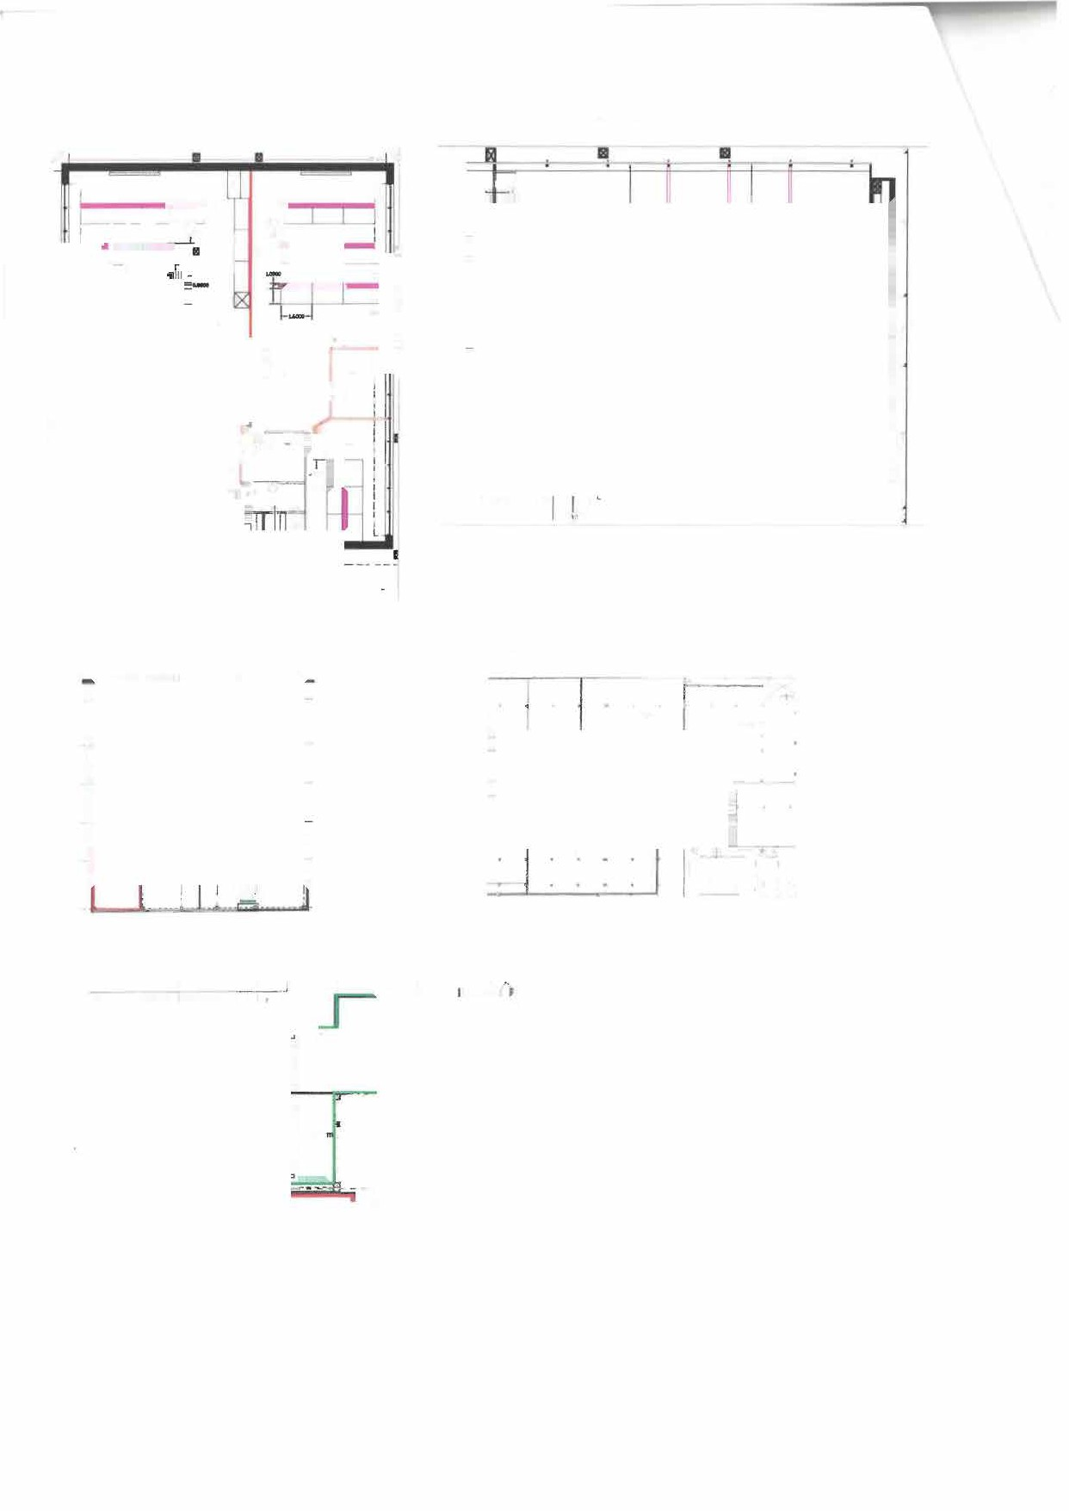
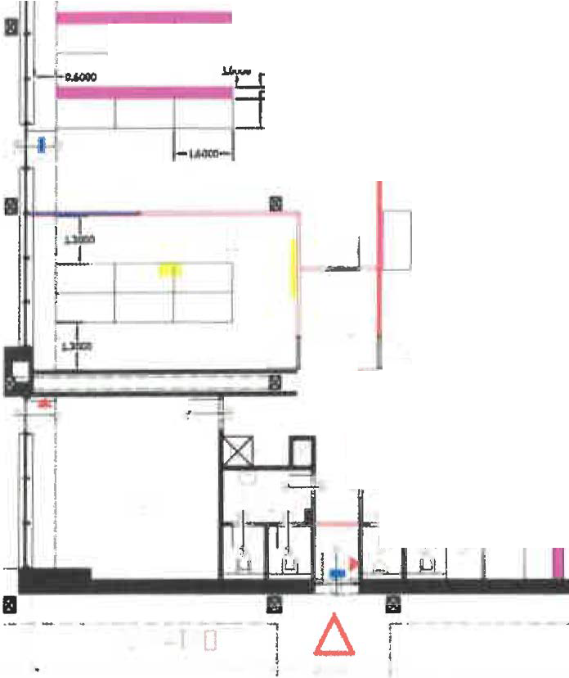
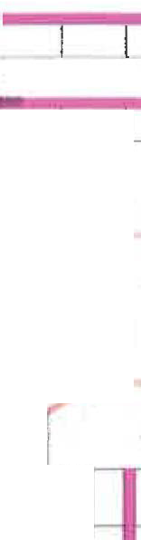
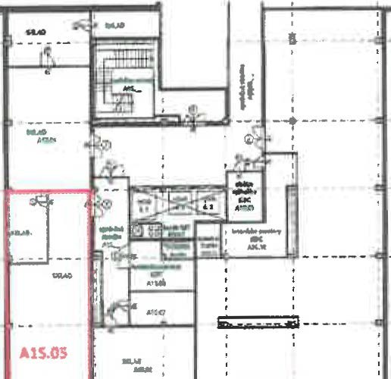
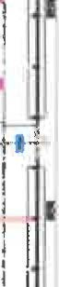
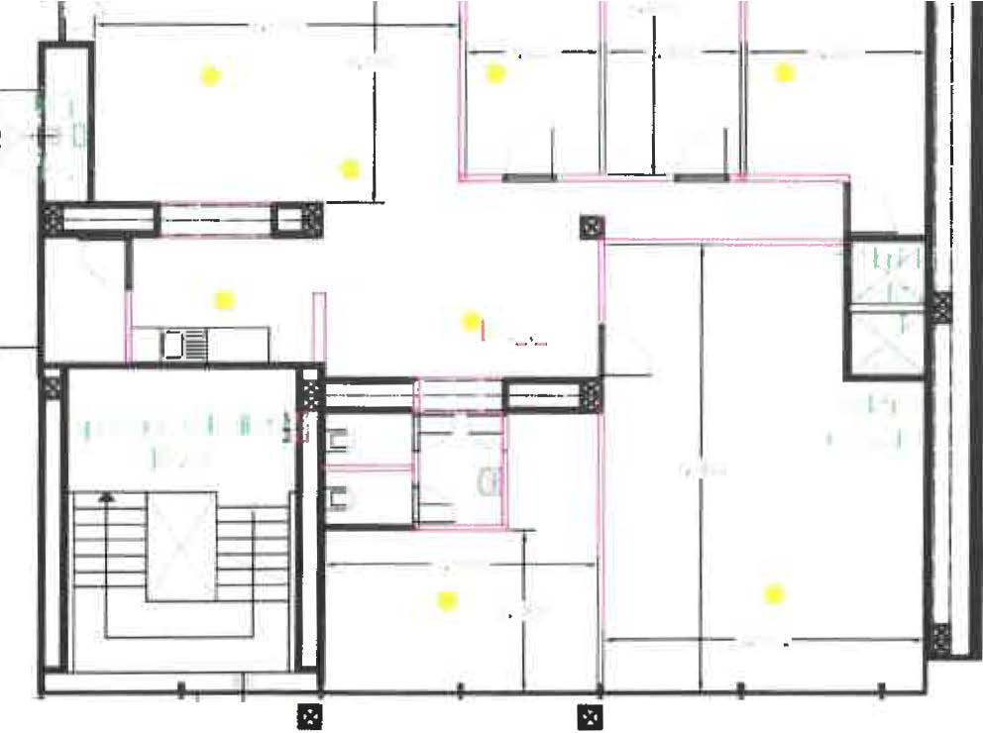
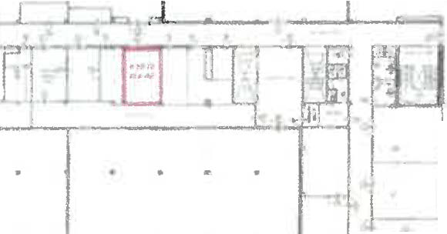
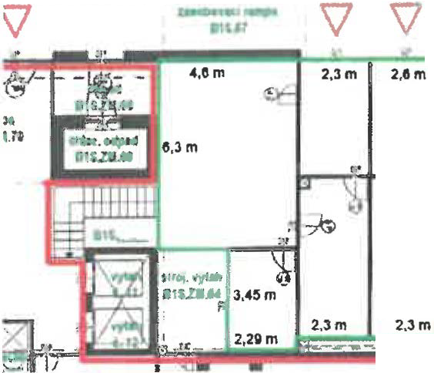
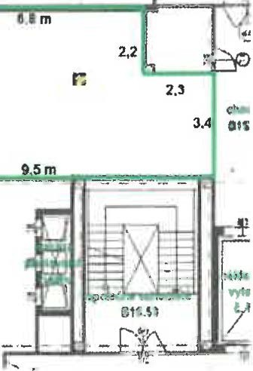

Budova B - sklady rampa (suterén NP -1) 129 m2

,.38

2

,.2 - Grafické znázornění prostor - kanceláře a sklady

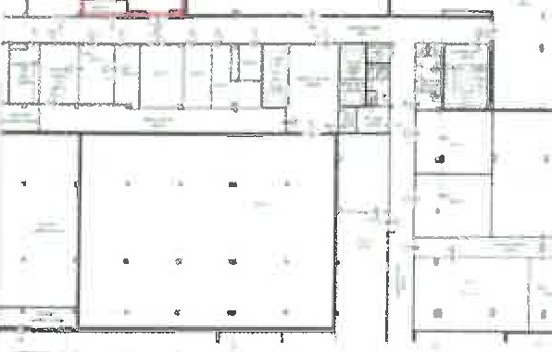
,va B - sklady B2S.21 (suterén NP -2) 101 m2 Budova C - sklad C2S.46 (suterén NP -2) 35 m2
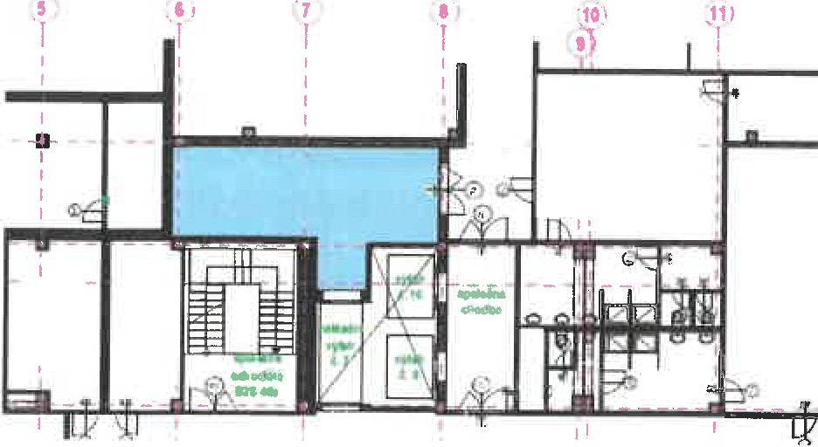

Budova C - sklad C2S.44 (suterén NP -2) 40,5 m2

- sklad C2S.45 (suterén NP -2) 58,51m2
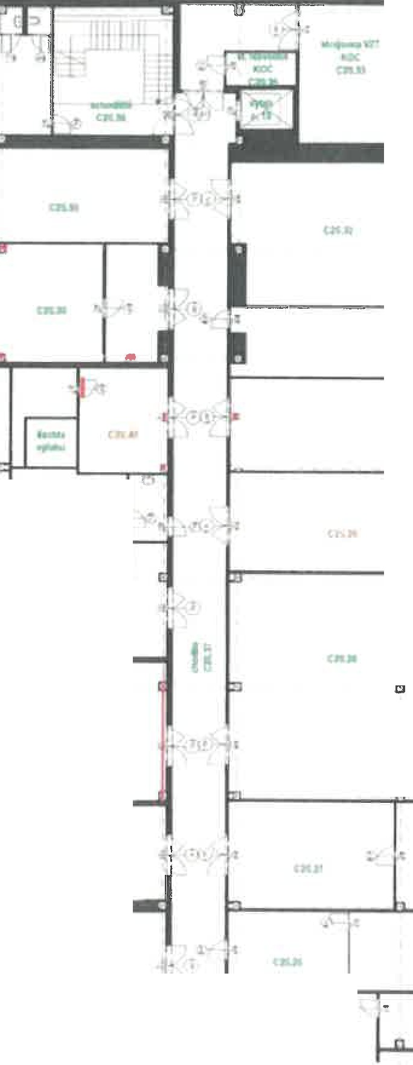
o
l'!
C
...
'
...


Příloha č.2 - Grafické znázornění prostor - kanceláře a sklady J
Národní E Komunlk1 technoto,
Suterén - technická místnost (B1S.55) 17 m2

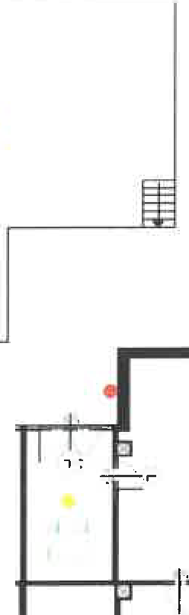

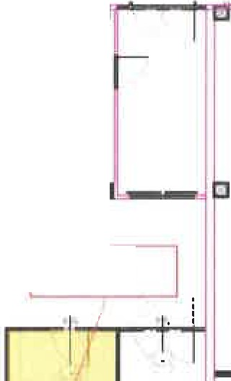
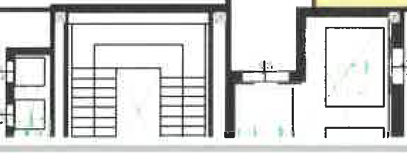

•
AKIT
Mlslnos1pro UPS
17rr.2
[:]
I I
..
I I
I
-f
, I
-1,

-r

Budova A - sklad (AlS.04) - 84,23 m2

 

